需要将泽州的统计报表中0值显示出来，而不是\斜杠

类似这种：

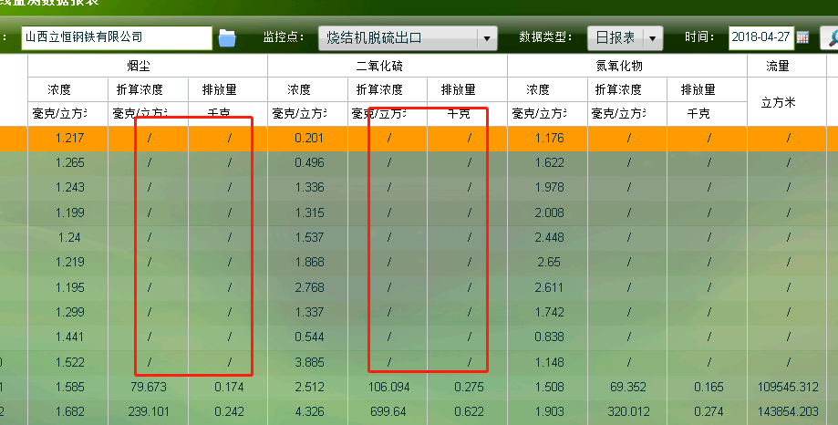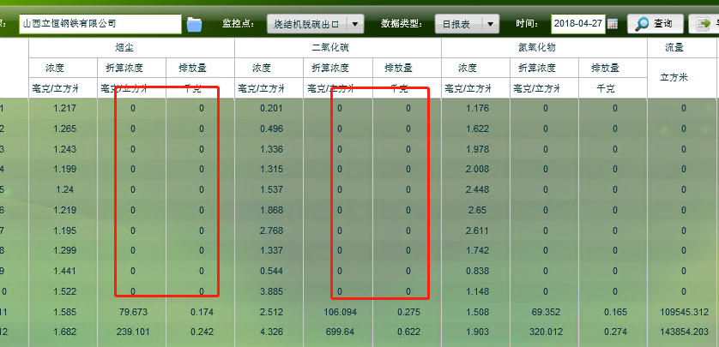

联系方式：

应用：10.125.60.10 数据库：10.125.60.8

服务器：GZhy2023300 sa：123.com

平台：zlf/111111